**Проведении Международного дня пожилых людей**

**в Краснокардонской ОШ**

**(2018-2019 учебный год)**

**1 октября** - Международный День пожилых людей.Этот праздник дает прекрасную возможность выразить глубокое уважение и сказать теплые слова благодарности всем пожилым людям за их добросовестный труд, за их огромный жизненный опыт, доброту, мудрость. В нашей школе запланирован план мероприятий, посвященных празднованию этого дня, проводилась разнообразная работа, направленная на воспитание уважительного отношения к людям пожилого возраста, к их богатому жизненному опыту. Наша непосредственная помощь пожилым людям оказывается систематически, за что люди очень благодарны и педагогам, и учащимся школы.

Ко Дню пожилых людей  в  школе работала «Почта добра». Учащиеся школы приготовили поздравительные открытки. Все старались, как могли! Учащиеся начальных классовна уроках технологиисделали красивые открытки и цветы из цветной бумаги.

Сердечные поздравления своим дедушкам, бабушкам, знакомым и незнакомым пожилым людям адресовали дети всех классов.

Самое главное, что необходимо пожилым людям – это общение. Дети с удовольствием поговорили с бабушками, рассказали о своей жизни в школе.

В коридоре школы была оформлена выставка рисунков «Мои любимые бабушка и дедушка».

В программу концерта входили песни, танцы, театральные сценки стихи. Ученица 8 класса Ликерова Карина исполнила душевную песню «В небе беркут»

Все аплодировали нашим ребятам и благодарили за такой замечательный концерт. Хочется пожелать всем всего самого наилучшего. Мы в очередной раз убедились, что «люди пожилые – сердцем молодые»!

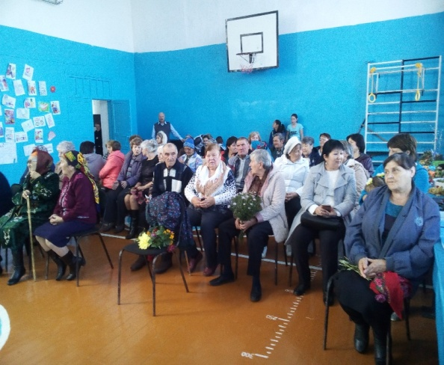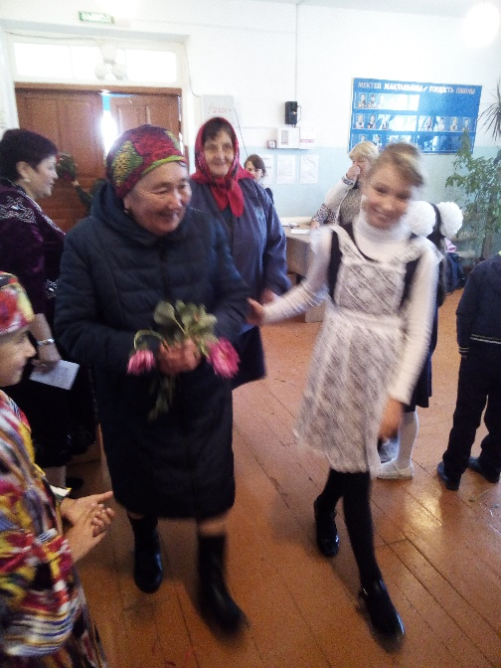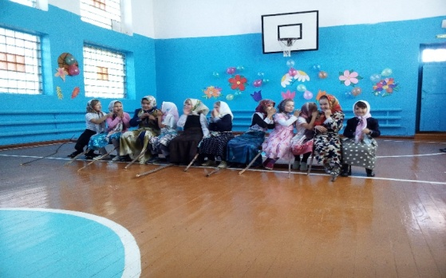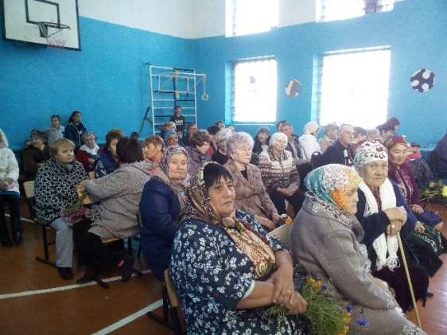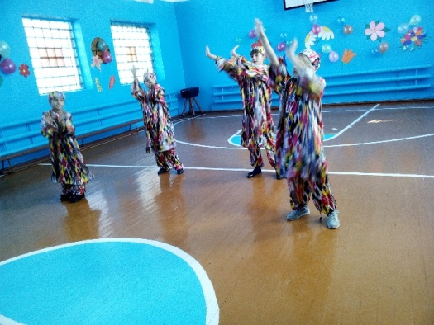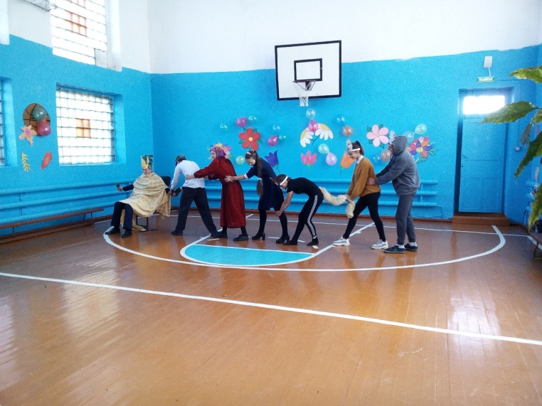

**Подготовила:**

**Ольжагулова Г.А., зам. директора по УВР**